REPÚBLICA DE CHILE
PROVINCIA DE LINARES
I. MUNICIPALIDAD DE VILLA ALEGRE
DIRECCION SECMU

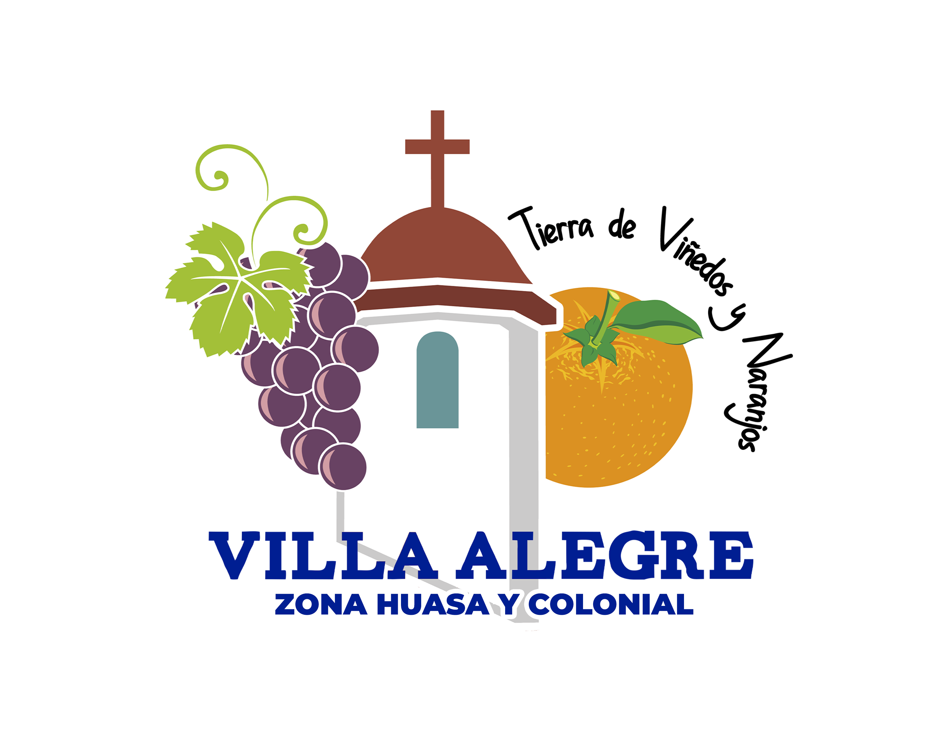

CERTIFICADO PROVISORIO N° 24

El Secretario Municipal de la Ilustre Municipalidad de Villa Alegre, que suscribe certifica que, COMITÉ AGUA POTABLE HUARACULÉN se encuentra inscrito en el registro Público de Organizaciones Comunitarias de Villa Alegre N°90 de fecha 09 de agosto de 1994, cuenta con estatutos vigentes de acuerdo a los dispuesto en la ley N°19.418 del 9 de octubre de 1995 y la ley N° 20.500 de fecha 25 de agosto de 1978. Su Directorio fue elegido el día 26 de febrero de 2022 y se encuentra vigente por tres años.

DIRECTORIO:

PRESIDENTA : | HÉCTOR MANUEL CARRASCO AMIGO | CI: 8.775.819-3
SECRETARIA : | LUIS GERANDO CARRASCO AMIGO | CI: 10.178.373-1
TESORERA : | GABRIEL ONOFRE ZAPATA HENRÍQUES | CI: 5.868.500-3
1°DIRECTORA S. : | MIGUEL ANGEL BRAVO QUEZADA | CI: 9.040.409-1
2°DIRECTORA S. : | MARIA DEL CARMEN SOTO ARAYA | CI: 11.531.453-K

El Presidente y la Tesorera, han sido autorizados para realizar trámites administrativos y financieros a nombre de la institución.
Se extiende el presente certificado a petición de la institución para los fines que estime convenientes.

CLAUDIA BERRIOS NILO
INGENIERO CONSTRUCTOR
MASTER EN GESTION PUBLICA
SECRETARIO MUNICIPAL
ILUSTRE MUNICIPALIDAD DE VILLA ALEGRE

Villa Alegre 14 de marzo 2022
CBN/cbn.

